2016-2017学年度桐城中学高二上学期期中考试卷
注意事项：
1．答题前填写好自己的姓名、班级、考号等信息
2．请将答案正确填写在答题卡上

第I卷（选择题）
请点击修改第I卷的文字说明

 | 一、选择题（1-7小题有1个选项符合题意。8-10小题含多个选项符合题意，每小题４分，共４０分）
  评卷人 | 得分
1．四个小球在离地面不同高度处同时由静止释放，不计空气阻力，从开始运动起每隔相等的时间间隔，小球依次碰到地面。下图中，能反映出刚开始运动时各小球相对地面的位置的是（ ）
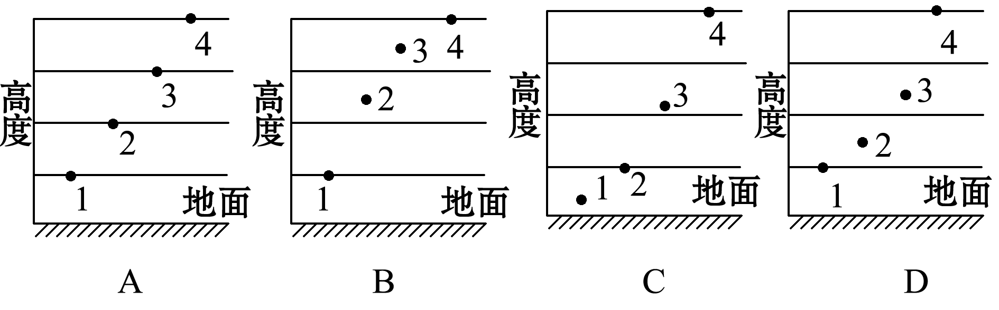
2．如图,物体P静止于固定的斜面上,P的上表面水平。现把物体Q轻轻地叠放在P上,则
A．P向下滑动 B．P静止不动
C．P所受的合外力增大 D．P与斜面间的静摩擦力不变
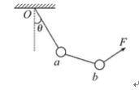
3．将两个质量均为m的小球a、b用细线相连后，再用细线悬挂于O点，如图所示。用力F拉小球b，使两个小球都处于静止状态，且细线Oa与竖直方向的夹角保持θ=30°，则F的最小值为（ ）
A． B． C．mg D．
4．一平行板电容器充电后与电源断开，负极板接地．两板间有一个正试探电荷固定在P点，如图所示，以C表示电容器的电容、E表示两板间的场强、φ表示P点的电势，W表示正电荷在P点的电势能，若正极板保持不动，将负极板缓慢向右平移一小段距离l₀的过程中，各物理量与负极板移动距离x的关系图象中正确的是
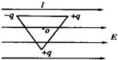
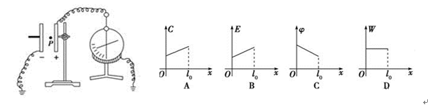
5．电荷量分别为+q、+q、-q的三个带电小球，分别固定在边长均为L的绝缘三角形框架的三个顶点上，并置于场强为E的匀强电场中，如图所示.若三角形绕穿过其中心O垂直于三角形所在平面的轴逆时针转过120°，则此过程中系统电势能变化情况为（ ）
A．增加$\frac{EqL}{2}$ B．减少$\frac{EqL}{2}$
C．增加EqL D．减少EqL
6．下列判断错误的是（ ）
A导体两端的电压越大，导体的电阻越大
B若不计温度影响，金属导体两端的电压与通过导体的电流之比是一个常数
C电流经过电阻时，沿电流方向电势要降低
D通过测量某一段导体两端的电压和流过这段导体的电流可以得出这段导体的电阻，但要改变这个电阻的值，通过改变电压和电流是办不到的.
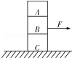
7．如图A，B，C为三个完全相同的物体，当水平力F作用于B上，三物体可一起匀速运动，撤去力F后，三物体仍可一起向前运动，设此时A，B间作用力为f₁，B、C间作用力为f₂，则f₁和f₂的大小为（ ）

A．f₁=f₂=0 B．f₁=0，f₂=F
C．f₁=，f₂=F D．f₁=F，f₂=0
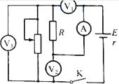
8．如图，电路中定值电阻阻值R大于电源内阻阻值r。将滑动变阻器滑片向下滑动，理想电压表示数变化量的绝对值分别为，理想电流表示数变化量的绝对值，则
A．A的示数增大 | B．的示数增大
C．与的比值大于r | D．大于
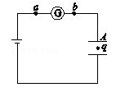
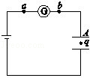
9．如图所示，用电池对电容器充电，电路a、b之间接有一灵敏电流表，两极板间有一个电荷q处于静止状态．现将两极板的间距变大，则（ ）
A．电荷将向上加速运动
B．电荷将向下加速运动
C．电流表中将有从a到b的电流
D．电流表中将有从b到a的电流
10．小灯泡通电后其电流I随所加电压U变化的图线如图所示，P为图线上一点，PN为图线在P点的切线，PQ为U轴的垂线，PM为I轴的垂线，则下列说法中正确的是（ ）
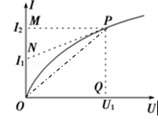
A．对应P点，小灯泡的电阻为$R=\frac{U_{1}}{I_{2}}$
B．对应P点，小灯泡的电阻为$R=\frac{U_{1}}{I_{2}−I_{1}}$
C．对应P点，小灯泡的功率为图中三角形POQ所围面积大小
D．对应P点，小灯泡的功率为图中矩形PQOM所围面积大小

资*源%库 ziyuanku.com第II卷（非选择题）
 | 二、实验题（每空2分，作图2分）
  资*源%库评卷人 | 得分
11．小李同学为测量某金属丝的电阻率，他截取了其中的一段，用米尺测出金属丝的长度L，用螺旋测微器测得其直径为D，用多用电表粗测其电阻约为R。
图甲
a
b
0
cm
1
20
19
18
0
mm
图乙
15
20
0
5
10
15
20
30
40
50
100
1k
0
0
0
50
150
100
200
250
10
20
30
40
50
10
8
6
4
2
0
0.5
1
1.5
2
2.5
A—V—Ω
5000Ω/V
2500Ω/V
~
Na
2.5 5.0 2.5P
~
⌒
~
V
~
－
Ω
Ω
图丙
①该同学将米尺的0刻度线与金属丝的左端对齐，从图（甲）中读出金属丝的长度L= Cm。
②该同学用螺旋测微器测金属丝的直径，从图（乙）中读出金属丝的直径D= mm。
③该同学选择多用电表“×10”档粗测金属丝的电阻，从图（丙）中读出金属丝的电阻R= Ω。
④接着，该同学用伏安法尽可能精确地测出该金属丝的电阻，实验电路如下图所示，然后根据电阻定律计算出该金属丝的电阻率。实验室提供的器材有：
A．直流电源E（电动势4V，内阻不计）
B．电流表A₁（量程0～3mA，内阻约50Ω）
C．电流表A₂（量程0～15mA，内阻约30 Ω）
D．电压表V₁（量程0～3 V，内阻10 kΩ）
资*源%库 ziyuanku.comE．电压表V₂（量程0～15 V，内阻25 kΩ）
F．滑动变阻器R₁（阻值范围0～200 Ω，允许通过的最大电流2.0A）
G．滑动变阻器R₂（阻值范围0～2k Ω，允许通过的最大电流0.5A）
H．待测电阻丝R_{x}，开关、导线若干
要求滑动变阻器用分压法测出其阻值，电流表应选 ，电压表应选 ，滑动变阻器应选 ．（用器材前的字母表示即可）
⑤用图所示的电路进行实验测得R_{x}，实验时，开关S₂应向 闭合（选填“1”或“2”）．
R
E
S₁
$来&源：ziyuanku.comA
V
R_{x}
1
2
S₂
⑥请根据选定的电路图，在如图的实物上画出连线（部分线已画出）。
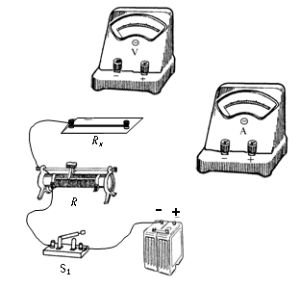
⑦设金属丝的长度为L，测得直径的平均值为$\overline{D}$，测得的电压值是U，电流值是I,则金属丝电阻率的表达式为ρ＝ （用给定字母表示）
 | 三、计算题（其中12题8分，13题9分，14题12分，15题13分）
  评卷人 | 得分
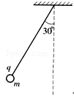
12．一个带电小球所带电荷量q=﹣4.0×10^{﹣8}C，质量为2.0×10^{﹣3}㎏，悬挂在一根绝缘细线上，小球放入电场后悬线偏离竖直方向30°如图所示．若小球所在处的电场强度沿水平方向．
ziyuanku.com
（1）小球所在处电场强度的方向．
（2）求出该处电场强度的大小是多少？

$来&源：ziyuanku.com
13．某台电动机的额定电压为110V，额定电流是6A，正常工作时的效率是80%，求：
（1）电动机正常工作时的输入功率；
（2）电动机正常工作时的输出功率；
（3）电动机正常工作30min，该电动机电枢线圈电阻产生的内能．

ziyuanku.com

14．如图所示的电路中，电源的电动势=6V，内阻r=1Ω，电阻R₁=3Ω，R₂=6Ω；电容器的电容C=3．6uF，二极管D具有单向导电性，开始时，开关S₁闭合，S₂断开；
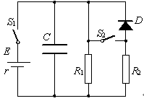
（1）合上S₂，待电路稳定后，求电容器C上电量变化了多少？
（2）合上S₂，待电路稳定后再断开S₁后流过R₁的电量是多少？

15．（18分）如图（a）所示，平行金属板和间的距离为，现在、板上加上如图（b）所示的方波形电压，=0时板比板的电势高，电压的正向值为，反向值也为，现有由质量为的带正电且电荷量为的粒子组成的粒子束，从的中点以平行于金属板方向的速度不断射入，所有粒子不会撞到金属板且在间的飞行时间均为，不计重力影响。试求：
（a）
A
B

（b）
（1）粒子射出电场时的速度大小及方向；
（2）粒子打出电场时位置离点的距离范围；
2016-2017学年度桐城中学高二上学期期中考试卷答案
第I卷（选择题）
 | 一、选择题（1-7小题有1个选项符合题意。8-10小题含多个选项符合题意，每小题４分，共４０分）
  评卷人 | 得分
1． C 2．B 3、C 4 C 5． C 6．A 7．C 8． ACD 9． BD 10． AD
II卷（非选择题）
二、实验题（每空2分，作图2分，共20分）
11． 【答案】①19.10Cm ②0.680③220 ④C，D，F ⑤1 ⑥见下 ⑦$\frac{Uπ{\overline{D}}^{2}}{4\text{IL}}$
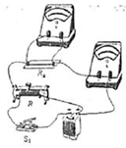
三、计算题（其中12题8分，13题9分，14题12分，15题13分）
12． （1）水平向右．
（2）2.89×10⁵N/C
解：（1）小球受力分析，受到重力、电场力和细线的拉力，如图，小球带负电，所的电场力与电场强度方向相反，所以电场强度方向水平向右．
（2）图中θ=30°，由平衡条件得
mgtanθ=qE
则得 E=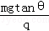
代入得 E=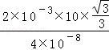=2.89×10⁵N/C
答：
（1）小球所在处电场强度的方向水平向右．
（2）电场强度的大小是2.89×10⁵N/C．
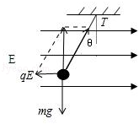
13．
（1）660W；
（2）528W；
（3）3.78×10⁴J
解：（1）电动机的输入功率为：P_{入}=UI=110×6=660W，
（2）电动机的输出功率为：P_{出}=ηP_{入}=660×0.80=528W，
（3）电动机线圈消耗的功率为：P=P_{入}﹣P_{出}=660﹣528=132W
电动机正常工作30min，电枢线圈电阻产生的内能为：W=Pt=132×30×60=3.78×10⁴J
答：（1）电动机正常工作时的输入功率为660W；
（2）电动机正常工作时的输出功率为528W；
（3）电动机正常工作30min，该电动机电枢线圈电阻产生的内能为3.78×10⁴J．
14．（1）电容器的电量减少了1．8×10⁻⁶C．（2）9．6×10⁻⁶C
【解析】
试题分析：（1）设开关S₁闭合，S₂断开时，电容器两端的电压为U₁，干路电流为I₁，根据闭合电路欧姆定律有
U₁=I₁R₁=4．5V
合上开关S₂后，设电容器两端电压为U₂，干路电流为I₂，根据闭合电路欧姆定律有
所以电容器上电量变化了△Q＝（U₂−U₁）C＝−1．8×10⁻⁶C
故电容器的电量减少了1．8×10⁻⁶C．
（2）合上S₂后，设电容器上的电量为Q，则Q＝CU₂＝1．44×10⁻⁵C
断开S₁后，R₁和R₂的电流与阻值成反比，因而流过的电量与阻值也成反比，故流过R₁的电量
故断开S₁后流过R₁的电量是9．6×10⁻⁶C
15．（13分）【答案】（1） ，方向水平方右下角为 （2） ～
（3） ，
【解析】
试题分析：（1）飞出粒子的速度都相同，在沿电场线方向速度大小均为 ①
飞出速度大小为 ②
设速度的方向与的夹角为，则 ③
所以，方向水平方右下角为，大小
（2）当粒子由时刻进入电场，向下侧移最大，则 ④ 且 ⑤
解得
当粒子由时刻进入电场，向上侧移最大，
则 ⑥
解得
所以，在距离中点上方 至下方范围内有粒子打出

